Лабораторная работа №4

Дискреционное разграничение прав в Linux. Расширенные атрибуты

Жукова Виктория

Содержание

# Цель работы

Получение практических навыков работы в консоли с расширенными атрибутами файлов.

# Выполнение лабораторной работы

1. От имени пользователя guest определите расширенные атрибуты файла /home/guest/dir1/file1 командой lsattr /home/guest/dir1/file1.

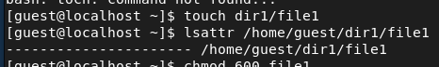

Рис. 1. Определение атрибутов

1. Установите командой chmod 600 file1 на файл file1 права, разрешающие чтение и запись для владельца файла.

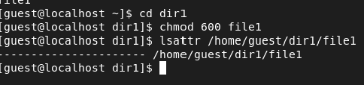

Рис. 2. Установка прав

1. Попробуйте установить на файл /home/guest/dir1/file1 расширенный атрибут a от имени пользователя guest: chattr +a /home/guest/dir1/file1 В ответ вы должны получить отказ от выполнения операции.

Рис. 3. Расширенный атрибут. Провал

Рис. 3. Расширенный атрибут. Провал

1. Зайдите на вторую консоль с правами администратора либо повысьте свои права с помощью команды su. Попробуйте установить расширенный атрибут a на файл /home/guest/dir1/file1 от имени суперпользователя: chattr +a /home/guest/dir1/file1.
2. От пользователя guest проверьте правильность установления атрибута: lsattr /home/guest/dir1/file1.

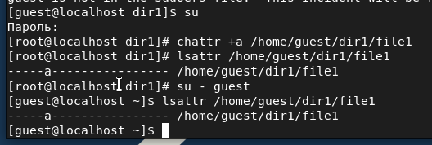

Рис. 4. Установка атрибута а

1. Выполните дозапись в файл file1 слова «test» командой echo “test” /home/guest/dir1/file1 После этого выполните чтение файла file1 командой cat /home/guest/dir1/file1 Убедитесь, что слово test было успешно записано в file1.

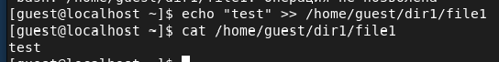

Рис. 5. Дозапись в файл

1. Попробуйте удалить файл file1 либо стереть имеющуюся в нём информацию командой echo “abcd” > /home/guest/dirl/file1. Попробуйте переименовать файл.

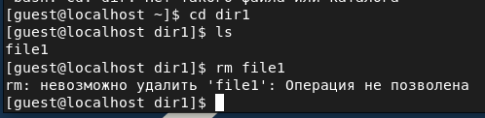

Рис. 6. Попытка удалить файл с атрибутом а

1. Попробуйте с помощью команды chmod 000 file1 установить на файл file1 права, например, запрещающие чтение и запись для владельца файла. Удалось ли вам успешно выполнить указанные команды?

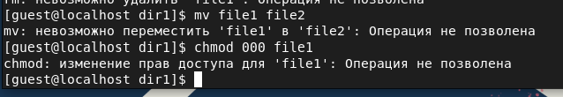

Рис. 7. Попытка переименовать и установить парава на файл с атрибутом а

​Выполнить операции не удалось.

1. Снимите расширенный атрибут a с файла /home/guest/dirl/file1 от имени суперпользователя командой chattr -a /home/guest/dir1/file1 Повторите операции, которые вам ранее не удавалось выполнить. Ваши наблюдения занесите в отчёт.

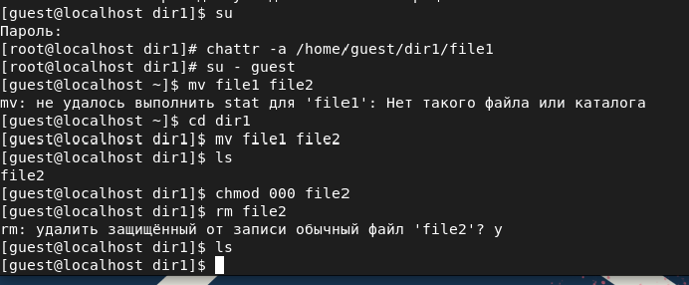

Рис. 8. Снятие атрибута а и повторение действий

​ Таким образом, можно сделать вывод, что атрибут «а» позволяет добавлять ​ информацию в файл, но удалять ее, переименовывать файл или менять права доступа ​ к нему нельзя. Атрибут может быть установлен только суперпользователем.

1. Повторите ваши действия по шагам, заменив атрибут «a» атрибутом «i». Удалось ли вам дозаписать информацию в файл? Ваши наблюдения занесите в отчёт.

* Предварительно создам файл f1 и запишу в него тест.
* ​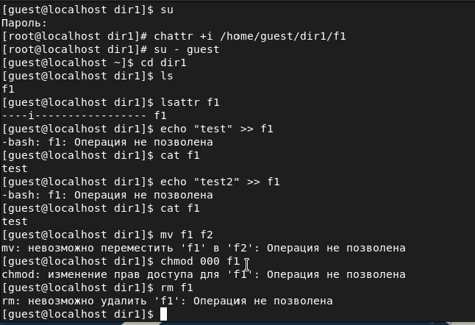

Таким образом, можно сделать вывод, что атрибут «i» указывает на то, что нельзя изменять название файла, его содержимое и права доступа. Установить атрибут может только суперпользователь.

### Вывод

В ходе данной лабораторной работы мы получили практические навыки работы в консоли с атрибутами файлов для групп пользователей.

# Список литературы

* [Кулябов Д. С., Королькова А. В., Геворкян М. Н Лабораторная работа №4](https://esystem.rudn.ru/pluginfile.php/1651751/mod_resource/content/3/004-lab_discret_extattr.pdf)